OBJAVA ZA MEDIJE

HRVATSKOJ AKADEMIJI ZNANOSTI I UMJETNOSTI DAROVAN OSMOJEZIČNI MEDICINSKI ENCIKLOPEDIJSKI RJEČNIK

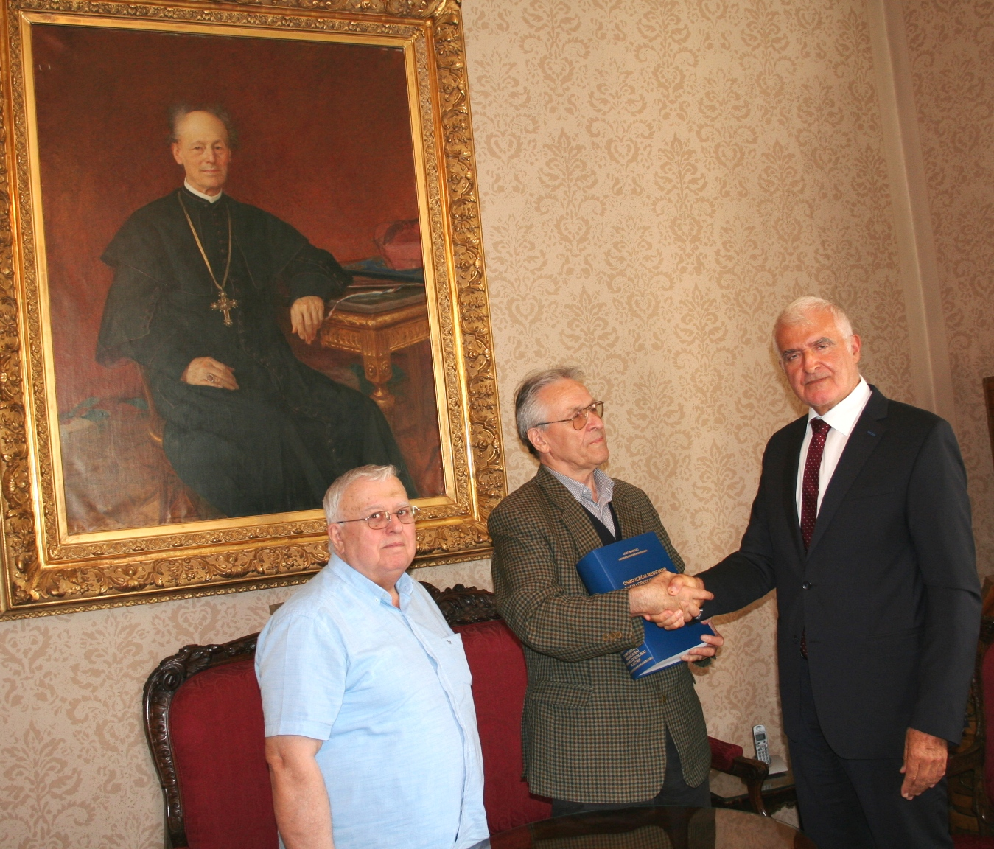

Zagreb, 19. srpnja 2016. – Predsjednik Hrvatske akademije znanosti i umjetnosti akademik Zvonko Kusić primio je u utorak 19. srpnja klasičnog filologa prof. dr. sc. Jozu Marevića koji je Akademiji darovao primjerak svog Osmojezičnog medicinskog enciklopedijskog rječnika. Rječnik je rezultat desetogodišnjeg Marevićevog rada i u njemu se na 3200 stranica nalazi oko 50.000 riječi, izraza i kratica s područja medicine na osam jezika – latinskom, hrvatskom, engleskom, njemačkom, francuskom, talijanskom, španjolskom i na esperantu. Rječnik je prije nekoliko mjeseci izdala nakladnička kuća Marka iz Velike Gorice. Akademik Kusić je čestitao prof. dr. sc. Mareviću na njegovom pothvatu. On je dosad uz ostalo izradio Hrvatsko-latinski enciklopedijski rječnik (1977.) i Latinsko-hrvatski enciklopedijski rječnik (2001.). Kako je kazao, na izradu rječnika medicinskog nazivlja odlučio se stoga što je medicina najhumanija od svih znanosti koja se stalno razvija i nailazi na nove izazove. Uz akademika Kusića susretu je bio nazočan i tajnik Razreda za društvene znanosti akademik Franjo Šanjek.

Marijan Lipovac
Ured za odnose s javnošću i medije HAZU

